- Oto kilka śmiesznych wierszyków o zwierzętach. Miłego słuchania i uśmiechania się

ZOO
Jan Brzechwa
PAPUGA
"Papużko, papużko,
Powiedz mi coś na uszko."
"Nic nie powiem, boś ty plotkarz,
Powtórzysz każdemu, kogo spotkasz."

LIS
Rudy ojciec, rudy dziadek,
Rudy ogon - to mój spadek,
A ja jestem rudy lis.
Ruszaj stąd, bo będę gryzł.

ZEBRA
Czy ta zebra jest prawdziwa?
Czy to tak naprawdę bywa?
Czy też malarz z bożej łaski
Pomalował osła w paski?

ŻÓŁW
Żółw chciał pojechać koleją,
Lecz koleje nie tanieją.
Żółwiowi szkoda pieniędzy:
"Pójdę pieszo, będę prędzej."

KANGUR
"Jakie pan ma stopy duże,
Panie kangurze!"
"Wiadomo, dlatego kangury
W skarpetkach robią dziury."

PANTERA
Pantera jest cała w cętki,
A przy tym ma bieg taki prędki,
Że chociaż tego nie lubi,
Biegnąc - własne cętki gubi.
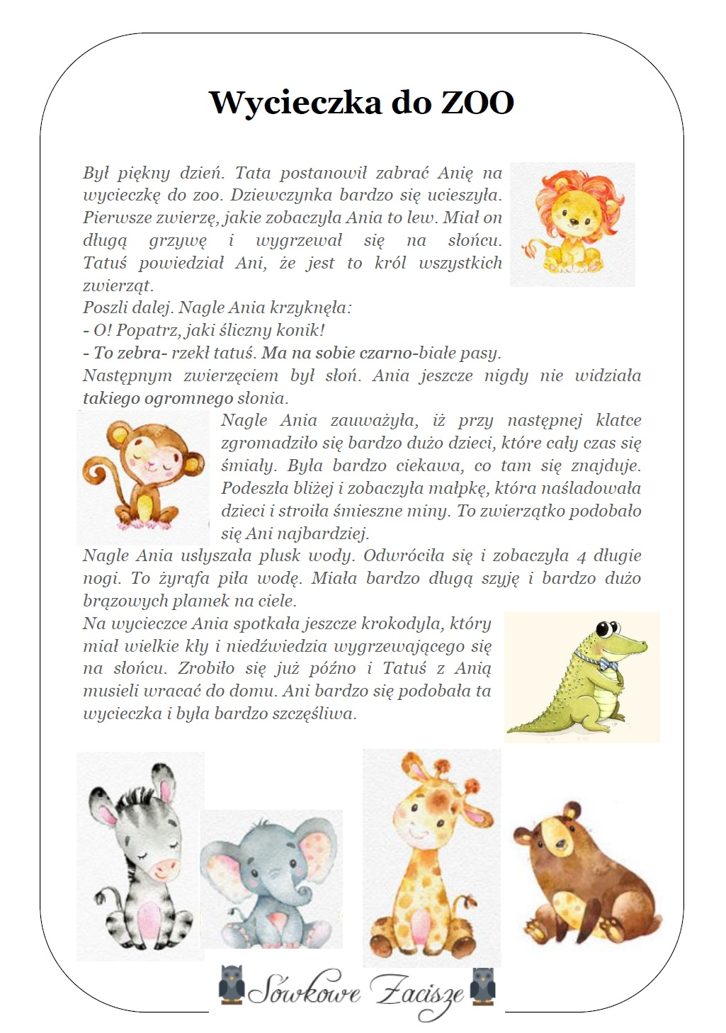
- Posłuchaj opowiadania „Wycieczka do zoo”

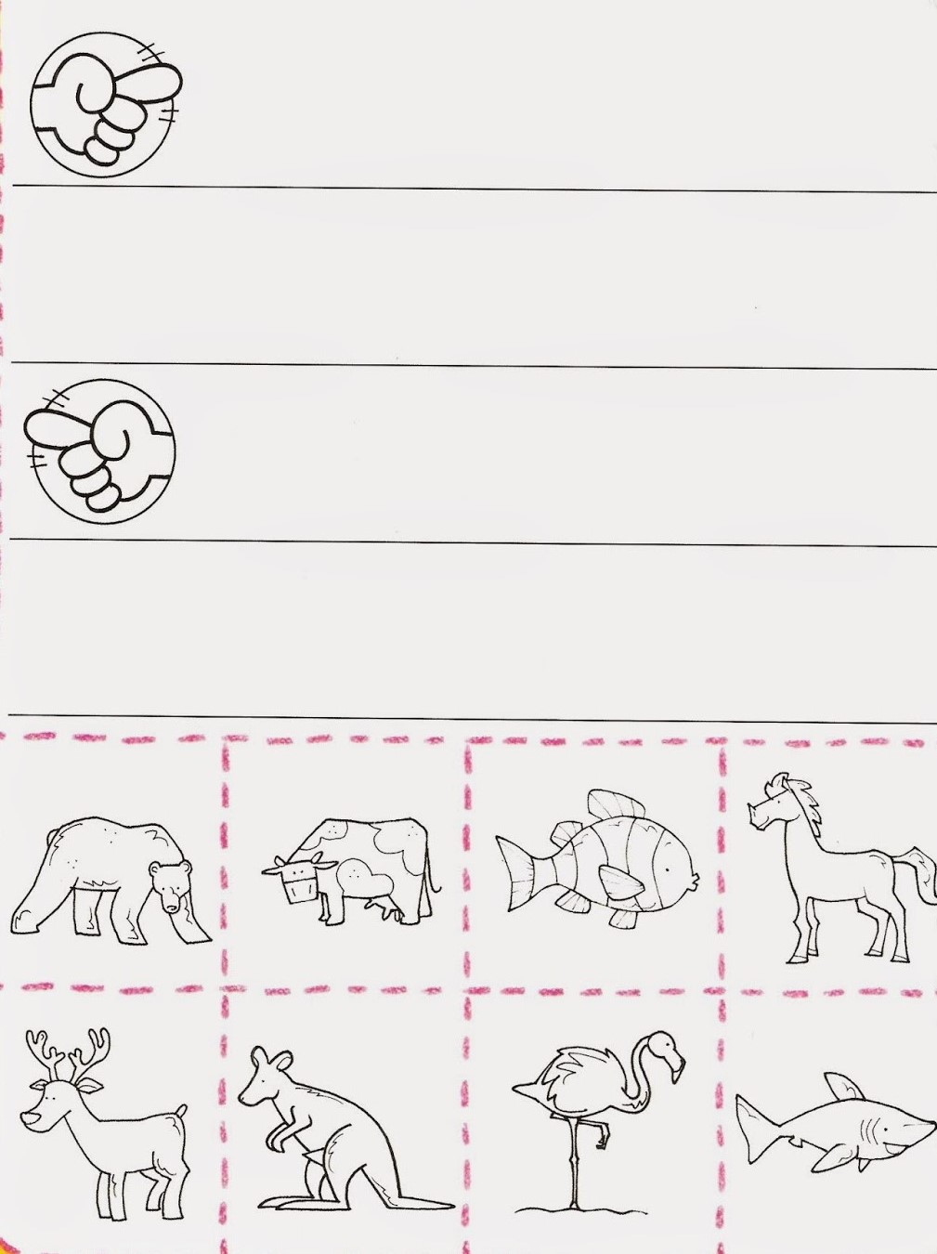
- Wytnij i przyklej figury stosownie do kierunku, który wskazuje palec.

